Мобільний додаток для система інтеграції даних студента IT-спеціалізації «ITCampus». Вимоги до програмного забезпечення

# Вступ

## Мета

Метою даного ПЗ є полегшення комунікації студента IT-спеціалізації (потенційного робітника) та працедавців IT cфери. Головна ідея проекту – поєднати персональні дані студента та інші дані, що наповнюватимуть його резюме, створивши єдину систему, якою зручно буде користуватися як працедавцям, так і студентам-потенційним робітникам.

Цільова аудиторія: студенти IT-спеціальностей, працедавці у сфері IT-послуг.

## Межі та призначення

В залежності від ролі користувача, ПЗ матиме наступні призначення:

* Студенти – використання системи як централізованого середовища, для поширення власних IT-проектів з метою підвищення власної популярності серед кандидатів на робоче місце; перегляд проектів інших студентів;
* Працедавці – використання системи як зручного засобу пошуку, ранжування та порівняння професійних навичок кандидатів (студентів).

Дане ПЗ призначене для актуалізації та полегшення доступу до публічної інформації щодо професійних якостей студентів.

Дане ПЗ **не** призначене для розповсюдження приватної інформації студента, як-то дані про його оцінки. Інформація такого типу має бути доступна лише самому студенту.

## Визначення та абревіатури

*Студент* – в контексті даного документу мається на увазі студент IT-спеціальності.

*Студент IT-спеціальності* – студент, що вчиться на технічному факультеті та навчання якого спрямоване на засвоєння певної галузі інформаційних чи комп’ютерних наук.

*Працедавець –* в контексті даного документу мається на увазі працедавець у сфері IT-послуг, наприклад, компанія Web-розробки чи продуктова компанія виготовлення драйверів для певного апаратного забезпечення.

*ПЗ* – програмне забезпечення.

## Посилання

IEEE830 “Software Requirements Specification”: <http://www.math.uaa.alaska.edu/~afkjm/cs401/IEEE830.pdf>

В подальшому ця секція також доповнюватиметься посиланнями на інші супутні проектні документи по мірі їхнього створення, як-то API-документація чи план проекту.

Документація інтерфейсу взаємодії даного додатку з сервером ITCampus backend:

Swagger\SwaggerOAS.html

## Огляд

Даний документ є специфікацією вимог до програмного продукту і є розроблений згідно стандарту IEEE830-Software Requirements Specification (див. посилання у п. 1.4).

Структура документа наступна:

1. Розділ 2 зображує загальну принципову схему додатку, що проектується та його взаємодію з іншими компонентами загальної системи.
2. Підрозділ 2.2 описує функції додатку у форматі “user story”.
3. Підрозіл 2.3 розглядає типи користувачів, які присутні у додатку.
4. Розділ 3 розглядає функціональні та нефункціональні вимоги до проекту детально, містить детальнішу інформацію про інтерфейси взаємодії з додатком, зокрема API та інтерфейс користувача. Функціональні вимоги оформлені у вигляді Use case diagrams, наведений прототип сторінок (відображень), що мають бути присутні у додатку.

# Загальний опис

## Перспектива продукту

Дане ПЗ є частиною більшої системи, вигляд якої можна побачити на діаграмі 2.1а.

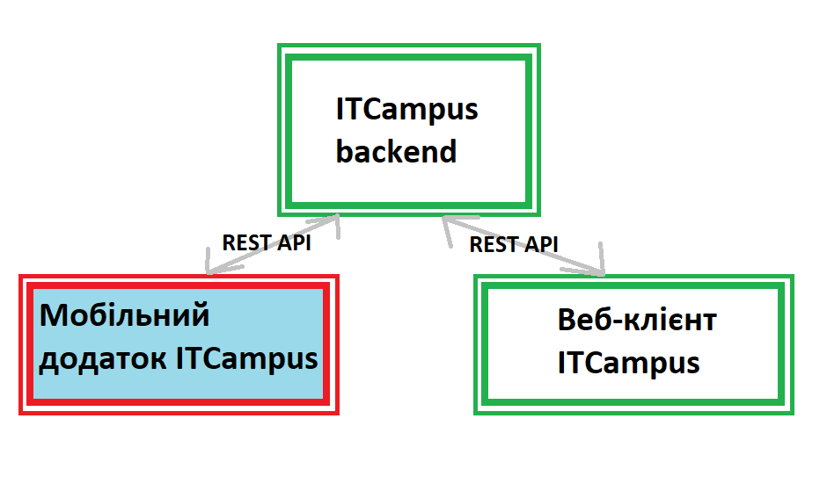

*Діаграма 2.1а*

В основі функціонування даного ПЗ є клієнт-серверна архітектура, учасники якої обмінюються даними за певним протоколом, у нашому випадку, за допомогою REST API ендпоінтів. Продукт, що розробляється – це мобільний додаток, розроблений для платформи Android.

### Основні ресурси REST API

* Користувач (**user**)–зареєстрований користувач системи, наприклад, студент, сутність містить основні дані про користувача;
* Проект (**project**) – сутність, що містить деталізовану інформацію про IT-проект студента;
* Персональні дані (**personalInfo**) – сутність, що містить деталізовану інформацію про зареєстрованого користувача (студента). Заповнення даних для цієї сутності є опціональним;
* Профіль (**profile**) – профіль студента: сукупність даних, що відображатиметься на сторінці профілю студента: його дані користувача, персональні дані, перелік проектів, тощо;
* Файл (**file**) – сутність, що описуватиме завантажуємий файл, наприклад, аватар користувача, чи зображення проекту;
* Аутентифікаційні дані (**authentication**) – дані для ідентифікації та авторизації користувача.

Деталізований опис ендпоінтів можна проглянути у пункті 3.1.

### Інтерфейс користувача

1. Головна сторінка: *Перелік зареєстрованих користувачів* (**user-list**):

На даній сторінці мають бути наступні компоненти:

* Заголовок (**header**) – містить логотип системи, інформацію про поточний стан аутентифікації (чи працює поточний користувач як зареєстрований, чи як анонімний-гістьовий), а також пошукове вікно вводу для пошуку користувачів за ім’ям чи логіном;
* Основний контент – перелік зі стислих описів зареєстрованих користувачів (ім’я, призвіще, логін, фото аватару).

1. *Сторінка профілю користувача (студента)* (**user-profile**):

* Заголовок (**header**) – див. сторінку user-list;
* Основний контент поділений на дві частини:
* Персональні дані студента;
* Перелік проектів студента.

1. *Сторінка опису проекта* (**project**):

* Заголовок (**header**) – див. сторінку user-list;
* Назва проекту;
* Детальний опис проекту;
* Зображення проекту;

1. *Сторінка редагування/створення проекту* (**edit-project**):

* Ті ж самі компоненти, що й на сторінці project, але з можливістю редагування;
* Кнопка збереження редагованого контенту;
* Кнопка аннулювання редагованого контенту.

Детальні вимоги до інтерфейсу користувача у вигляді прототипів сторінок можна переглянути у пункті 3.5.

## Функції продукту

1. **Як** *студент*

**я хочу** мати змогу проводити регістрацію в системі,

**для того, щоб** мати персоналізований простір в системі.

1. **Як** *студент*

**я хочу** мати змогу редагувати персональні дані,

**для того, щоб** вони були актуальними в системі і цим заохочували роботодавців їх переглядати.

1. **Як** *студент*

**я хочу** мати змогу додавати та редагувати даними про власні IT-проекти,

**для того, щоб** повніше описати власні професійні якості і цим заохочувати роботодавців наймати мене в якості IT-фахівця.

1. **Як** *працедавець*

**я хочу** мати змогу переглядати профілі студентів,

**для того, щоб** порівнювати їх та релевантно обирати студентів, що найбільше підходять для відкритої вакансії на позицію IT-фахівця, що я маю.

1. **Як** *працедавець*

**я хочу** мати змогу переглядати проекти студентів,

**для того, щоб** якісніше оцінювати їхні професійні здібності.

## Характеристики користувача

Система, що описується даним додатком повинна мати наступні типи користувачів:

* *Студент* (див. п.1.2) – має можливості читати профілі інших студентів, а також створювати та редагувати власний профіль, тому йому необхідно мати досвід користування мобільним пристроєм, аби вміти не лише продивлятися інформацію, а й також редагувати її.
* *Працедавець* (див. п.1.2) – «найлегша» категорія користувачів. Для користування даним додатком в цілому не зобов’язан мати ніяких спеціальних навичок, адже його можливості обмежуються читанням інформації у мобільному додатку, що є інтуітивно зрозумілим процесом.
* *Адміністратор –* має повноваження модератора, слідкує за дотриманням правил користування системою іншими користувачами, у випадку такого недотримання може заблокувати/видалити користувача із системи. *Опціональна вимога.*

(ToDo: 3.3 пункт СРС має більш детально розкривати типи користувачів, а дана секція повинна мати посилання на неї.)

## Обмеження

(ToDo: сформуй та перелічи нефункціональні вимоги тут, див. приклади на телефоні)

TBD (деякі обмеження мають бути сформульовані на етапі прототипування проекту).

## Припущення та залежності

* На мобільному пристрої, який буде запускати даний додаток, має бути встановлення ОС Android;
* Діагональ екрану пристрою має бути не меншою ніж 3.5 дюймів;
* Мова розробки додатку – Java, фреймворк для розробки – JavaFX.

# Деталізовані вимоги

(ToDo: подивись за посиланням на IEEE830, який має бути зміст цього розділу, усі функції продукту, що можуть бути здійснені тими, чи іншими групами користувачів опиши детально (з точки зору МОБІЛЬНОГО ДОДАТКУ!!!) за допомогою Use Case з детальним описом кроків (див. приклади СРС на телефоні). Додай у цей розділ окремими підрозділами OAS документацію, згенеровану swagger’ом а також прототипи (ескізи) сторінок(відображень) додатку, що мають бути перелічені у підпункту «Інтерфейс користувача» пункту 2)

## Зовнішні інтерфейси

Єдина зовнішня система, з якою здіснює взаємодію мобільний додаток ITCampus – це, власне, сервер системи ITCampus (див. частину ITCampus backend на діаграмі 2.1а у підпункті 2.1). Комунікація з ним здіснюється за допомогою REST API.

Узагальнена інформація про *ресурси* цієї взаємодії викладено в 2.1.1. Детальна специфікація інтерфейсу була створена у форматі OpenAPI Specification, а файл документації згенеровано за допомогою утиліти SwaggerUI. Переглянути її можна у файлі [Swagger\SwaggerOAS.html](Swagger/SwaggerOAS.html).

## Функціональні вимоги

(TBD: створити та вставити Use-case діаграми разом із детальним покроковим описом кожної функції (див. приклади СРС на телефоні). Буде виконано на етапі реалізації проекту (л.р.4))

## Вимоги до продуктивності

Оскільки дане ПЗ є клієнтською частиною клієнт-серверної системи, усі обчислення відбуватимуться на стороні серверної частини. Відтак, усі вимоги до продуктивності висуваються до серверної частини, а для даного ПЗ вони недоречні.

## Логічна структура даних

(TBD: ERD-діаграма має бути створена та застосована тут для опису взаємозв’язку сутностей, що використовуються у додатку. Буде виконано на етапі реалізації проекту).

## Прототипи зображень (інтерфейс користувача)

(TBD: прототипи сторінок, що описані в пункті 2.1.2 мають бути створені та застосована тут. Буде виконано на етапі реалізації проекту).

## Відповідність стандартам

(ToDo: опрацюй дану секцію. Опис згідно IEEE830:

This subsection should specify the requirements derived from existing standards or regulations. They mayinclude the following:a)Report format;b)Data naming;c)Accounting procedures;d)Audit tracing.For example, this could specify the requirement for software to trace processing activity. Such traces areneeded for some applications to meet minimum regulatory or financial standards. An audit trace requirementmay, for example, state that all changes to a payroll database must be recorded in a trace file with before andafter values.)

## Атрибути програмної системи

(ToDo: створити та заповнити наступні атрибути (оформити як окремі підпункти):

Reliability, Availability, Security, Maintainability, Portability. Деталі див. у IEEE830)

# Додаток

# Покажчик

1. Вступ 1

1.1 Мета 1

1.2 Межі та призначення 1

1.3 Визначення та абревіатури 1

1.4 Посилання 2

1.5 Огляд 2

2. Загальний опис 2

2.1 Перспектива продукту 2

2.1.1. Основні ресурси REST API 3

2.1.2. Інтерфейс користувача 4

2.2 Функції продукту 4

2.3 Характеристики користувача 5

2.4 Обмеження 5

2.5 Припущення та залежності 6

3. Деталізовані вимоги 7

3.1 Зовнішні інтерфейси 7

4. Додаток 8

5. Покажчик 9